Actividades Sugeridas
OBJETIVO DE APRENDIZAJE OA_14 | DESCRIPCIÓN DE LA ACTIVIDADES
Descubrir alguna regla que explique una sucesión dada y que permita hacer predicciones.  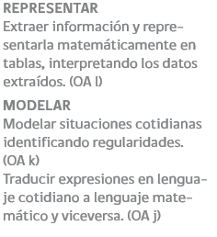 | 2.  Descubren reglas posibles para secuencias dadas. Por ejemplo, descubren una regla posible del siguiente patrón en lo referido al número de cuadrados.  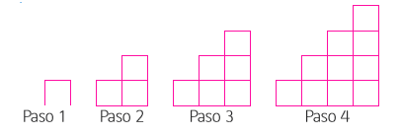  Se ayudan con la siguiente tabla donde se pueden registrar los resultados.  Calculan la cantidad de cuadrados que hay en los pasos 5 y 6 de acuerdo a la regla descubierta.

